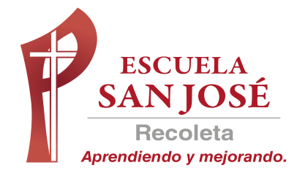
GUIA DE TRABAJO INGLES
SEMANA 31 DE AGOSTO AL 4 DE SEPTIEMBRE
CUARTO BASICO

OBJETIVO: Escribir (por ejemplo: copiar o completar) palabras y oraciones simples

UNIDAD: ‘PREHISPANIC CULTURES’
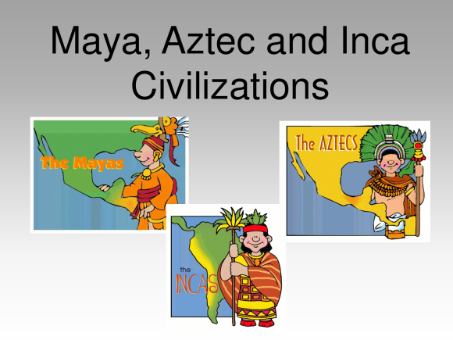

Actividad N°1: observa el siguiente ppt de vocabulario de alimentos que consumían las civilizaciones Maya, Azteca e Inca.
(PARA ABRIR EL PPT UBIQUE EL CURSOR AL CENTRO DEL DIBUJO, DAR DOBLE CLICK Y ESPERAR UNOS SEGUNDOS PARA DESPLEGAR)
VOCABULARY
CORN= choclo
BEANS= porotos
CHILI PEPPERS= aji
SQUASH= zapallo
CHOCOLATE= chocolate
TOMATO= tomate
AVOCADO= palta
POTATOES= papas
PINEAPPLE= piña
BANANA= plátano
PLUM= ciruela

Actividad 2: resuelve la sopa de letras. Escribe las palabras encontradas
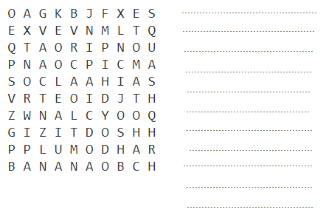
Actividad 3: descubre las palabras y escríbelas correctamente
- LUMP ……………………………………..
- NORC ……………………………………..
- NABES …………………………………….
- NANABA ……………………………………..
- NEPIPALEP ……………………………………..
- LICHI PERSPEP …………………………………….
- SHAQUS …………………………………….
- TAPOTESO …………………………………….
- DOCAVOA …………………………………….
- TAMOTO ……………………………………
- LOCACETHO ……………………………………

SOLUCIONARIO: la idea es que resuelvas los ejercicios por ti mismo (a) o con ayuda de un adulto y luego revises y corrijas si es necesario
ACTIVIDAD 2
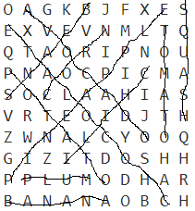

ACTIVIDAD 3:
- PLUM
- CORN
- BEANS
- BANANA
- PINEAPPLE
- CHILE PEPPER
- SQUASH
- POTATO
- AVOCADO
- TOMATO
- CHOCOLATE
